
АДМИНИСТРАЦИЯ
Красносулинского района
ул. Ленина, д. 11, г. Красный Сулин,
Красносулинский район, Ростовская область, 346350 тел./факс (86367) 5-26-80
www.ksrayon.ru, e-mail: ksadm@donpac.ru
ОКПО 04039453 ИНН/КПП 6148005890/614801001
________________№ _____________

СВОДНАЯ ИНФОРМАЦИЯ
о результатах публичных консультаций
по нормативно-правовому акту Красносулинского района

С 16.10.2025 г. по 16.12.2025 г. были проведенны публичные консультации по нормативному правовому акту:

Постановление Администрации Красносулинского района от 10.10.2016 № 709 «Об утверждении Порядка и условий предоставления в аренду муниципального имущества, включенного в перечень муниципального имущества, предназначенного для предоставления его во владение и (или) в пользование на долгосрочной основе субъектами малого и среднего предпринимательства и организациям, образующим инфраструктуру поддержки субъектов малого и среднего предпринимательства на территории Красносулинского района».

Публичные консультации были проведены на официальном интернет-сайте Администрации Красносулинского района в разделе «Деятельность» в подразделе «Малый бизнес» в разделе «Оценка регулирующего воздействия и Экспертиза НПА».

По результатам проведенных публичных консультаций предложений по нормативному правовому акту не поступало.

Первый заместитель  главы Администрации  Красносулинского района | 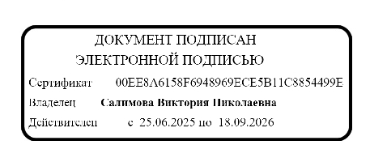 | В.Н. Салимова

Исп.: Пастушенко Ж.А.
(86367) 5-24-78

